НАЦІОНАЛЬНИЙ ТЕХНІЧНИЙ УНІВЕРСИТЕТ УКРАЇНИ
«КИЇВСЬКИЙ ПОЛІТЕХНІЧНИЙ ІНСТИТУТ
ІМ. ІГОРЯ СІКОРСЬКОГО»
ФАКУЛЬТЕТ РОБОТОТЕХНІКИ ТА ПРИЛАДОБУДУВАННЯ
КАФЕДРА ІНФОРМАЦІЙНО-ВИМІРЮВАЛЬНИХ СИСТЕМ

КОМП'ЮТЕРНИЙ ПРАКТИКУМ № 5
«Розробка дошки оголошень.
Використання статичних файлів»

Виконано студентом групи ПІ-32
Потієнко С.О.

Київ – 2026

1. МЕТА РОБОТИ
Метою даної роботи є набуття навичок використання статичних файлів у веб-розробці, використання технології розширення шаблонів та реалізація перегляду окремих записів таблиці.

2. ЗАВДАННЯ
Розробити Django-додаток для відображення атмосферних вимірювань з наступними функціями:
- Створити модель Measurement для зберігання атмосферних вимірювань
- Додати два стовпчики: швидкість вітру (wind_speed) та ймовірність опадів (precipitation_probability)
- Підключити статичні файли CSS до веб-додатку
- Використати технологію розширення шаблонів (base.html → child templates)
- Реалізувати перегляд окремого вимірювання за посиланням
- Налаштувати адміністративний інтерфейс для моделі Measurement
- Написати та виконати тести для перевірки функціональності
- Зберегти зміни до git-репозиторію

3. ХІД ВИКОНАННЯ
У результаті виконання практичної роботи було створено Django-проєкт kp05 (proj_ste_pot) з наступною структурою файлів:
- manage.py – утиліта для управління проектом
- db.sqlite3 – файл бази даних
- posts/__init__.py – файл, що позначає директорію як пакет Python
- posts/models.py – модель Measurement та Post
- posts/views.py – представлення для блогу та погодних вимірювань
- posts/urls.py – маршрутизація URL для сторінок
- posts/admin.py – реєстрація моделей в адмінці
- posts/tests.py – тести для перевірки функціональності
- posts/migrations/ – міграції бази даних
- proj_ste_pot/__init__.py – файл, що позначає директорію як пакет Python
- proj_ste_pot/settings.py – конфігурація проекту
- proj_ste_pot/urls.py – головна маршрутизація URL
- proj_ste_pot/wsgi.py – конфігурація для WSGI веб-серверів
- static/css/base.css – статичний файл стилів
- templates/base.html – базовий шаблон
- templates/home.html – шаблон домашньої сторінки блогу
- templates/post_detail.html – шаблон детальної сторінки допису
- templates/weather_list.html – шаблон списку вимірювань
- templates/measurement_detail.html – шаблон детальної сторінки вимірювання

Створено модель Measurement у файлі posts/models.py з полями: text, date, temperature, pressure, wind_speed та precipitation_probability.
Додано представлення WeatherListView та WeatherDetailView у файлі posts/views.py для відображення списку та детальної сторінки вимірювань.
Налаштовано маршрутизацію у файлі posts/urls.py:
- '' – домашня сторінка блогу
- 'post/<int:pk>/' – детальна сторінка допису
- 'weather/' – сторінка списку вимірювань
- 'weather/<int:pk>/' – детальна сторінка вимірювання

Реалізовано технологію розширення шаблонів. base.html містить заголовок з навігаційним меню та посиланнями на домашню сторінку та сторінку вимірювань. Від нього успадковуються weather_list.html та measurement_detail.html.
Додано статичний файл static/css/base.css з CSS-стилями для оформлення сторінок, таблиць та навігації.
Сторінка weather_list.html відображає таблицю атмосферних вимірювань з 7 стовпчиками: id, текст, дата, температура, тиск, швидкість вітру та ймовірність опадів. Значення стовпчика id є посиланням на детальну сторінку вимірювання.
Запущено локальний веб-сервер Django. Проведено тестування усіх маршрутів:
- http://localhost:8000/ – домашня сторінка блогу
- http://localhost:8000/post/<id>/ – детальна сторінка допису
- http://localhost:8000/weather/ – сторінка списку вимірювань
- http://localhost:8000/weather/<id>/ – детальна сторінка вимірювання
Виконано тести класу WeatherTests для перевірки функціональності представлень.
Скріншоти веб-застосунку наведені нижче:
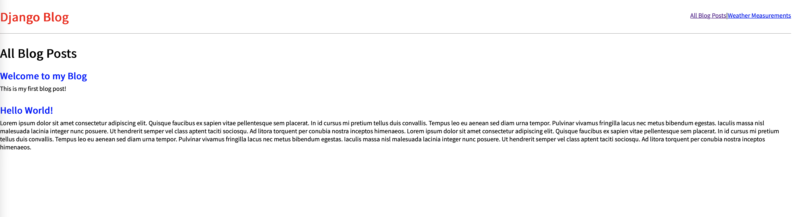
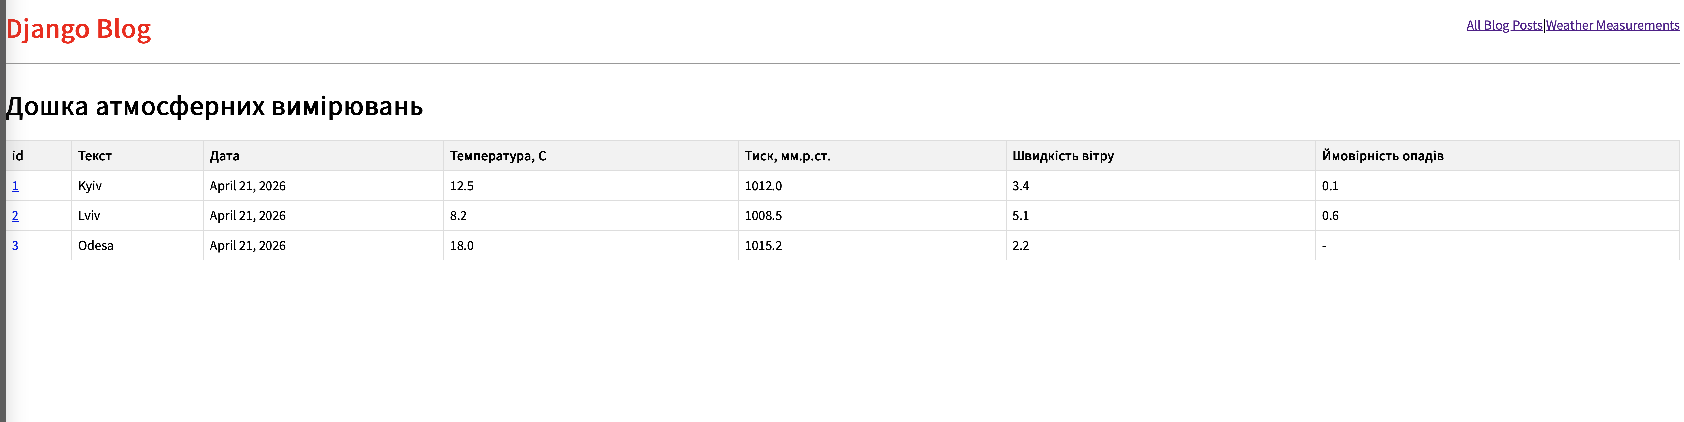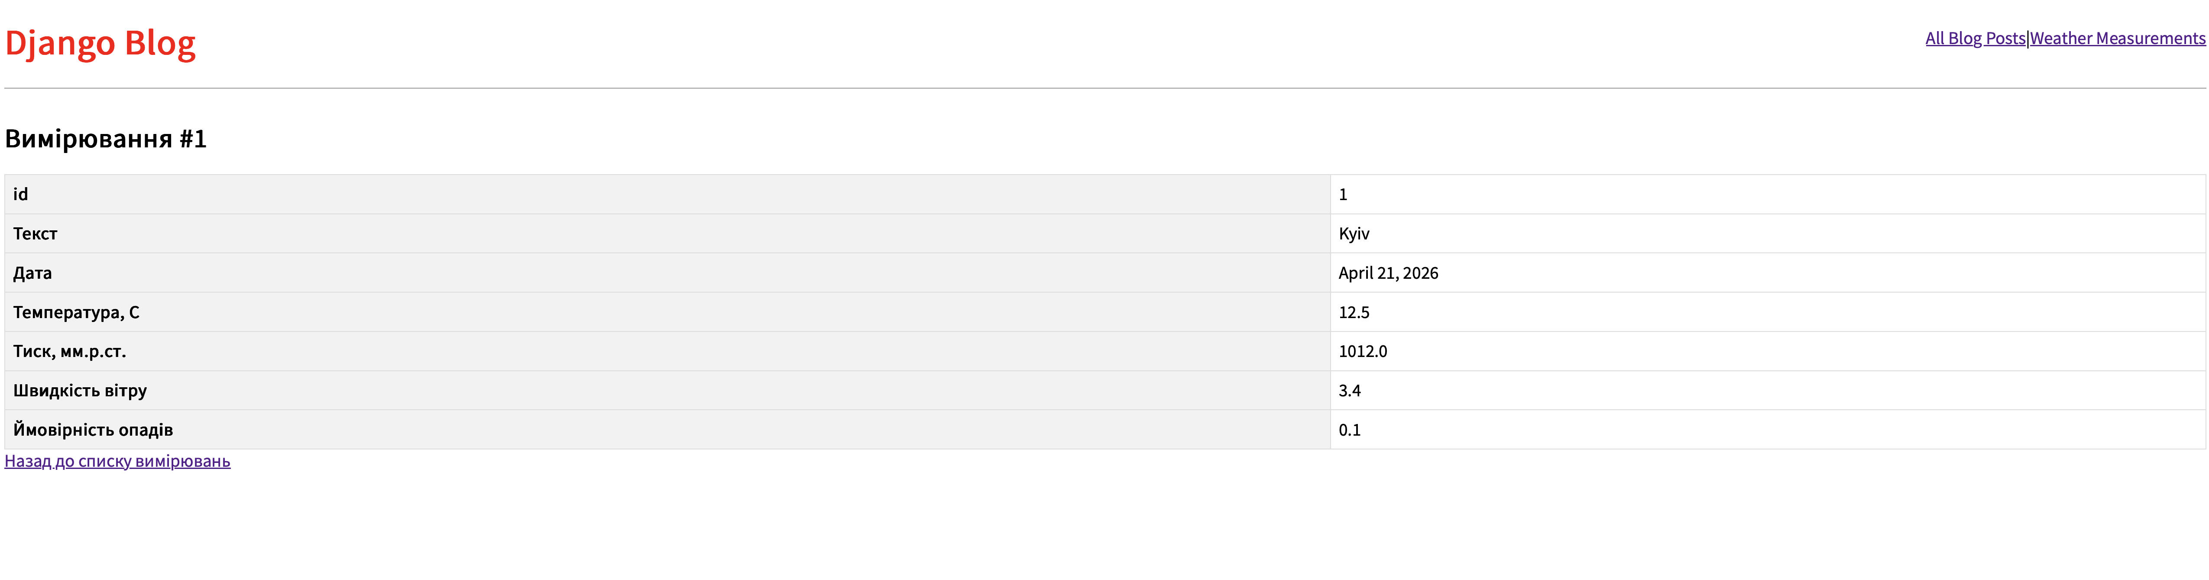
4. ВИСНОВКИ
У результаті виконання практичної роботи набуто навичок використання статичних файлів у веб-розробці, використання технології розширення шаблонів та реалізації перегляду окремих записів таблиці. Створено Django-додаток kp05 з моделлю Measurement, що містить поля wind_speed та precipitation_probability. Реалізовано відображення таблиці атмосферних вимірювань з можливістю перегляду детальної інформації про кожне вимірювання.

